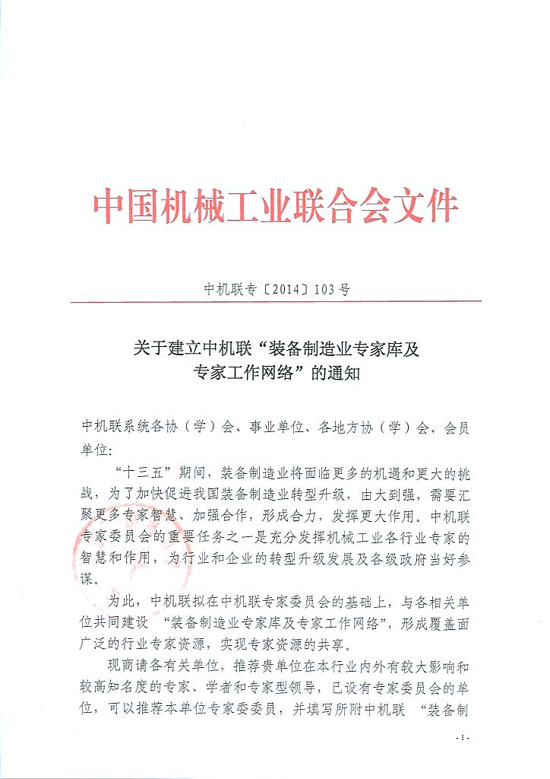

关于建立中机联 “装备制造业专家库及
专家工作网络”的通知

中机联系统各协（学）会、事业单位、各地方协（学）会、会员单位：
“十三五”期间，装备制造业将面临更多的机遇和更大的挑战，为了加快促进我国装备制造业转型升级，由大到强，需要汇聚更多专家智慧、加强合作，形成合力，发挥更大作用。中机联专家委员会的重要任务之一是充分发挥机械工业各行业专家的智慧和作用，为行业和企业的转型升级发展及各级政府当好参谋。
为此，中机联拟在中机联专家委员会的基础上，与各相关单位共同建设 “装备制造业专家库及专家工作网络”，形成覆盖面广泛的行业专家资源，实现专家资源的共享。
现特商请各有关单位，推荐贵单位在本行业内外有较大影响和较高知名度的专家、学者和专家型领导，已设有专家委员会的单位，可以推荐本单位专家委委员，并填写所附中机联 “装备制造业专家库及专家工作网络”专家推荐表。所推荐的专家经中机联审核后，进入中机联装备制造业专家库，并由中机联咨询服务与专家工作部跟踪联络，形成专家工作网络。进入“装备制造业专家库及专家工作网络”的专家，将优先获得和使用中机联的有关资料及其他的行业发展相关信息，优先参加中机联组织的重要会议和中机联专家委组织的有关活动及会议。中机联咨询服务与专家工作部还将根据专家所长，邀请相关专家参与行业改革、发展中重大、前瞻性问题的课题研究、参与遴选、推荐、评审机械工业重大科技成果、参与政府有关部门、企业委托的各类研究项目和发展战略以及规划前期研究及其他各类研究项目、咨询工作等。同时，专家推荐单位还可以共享专家资源。
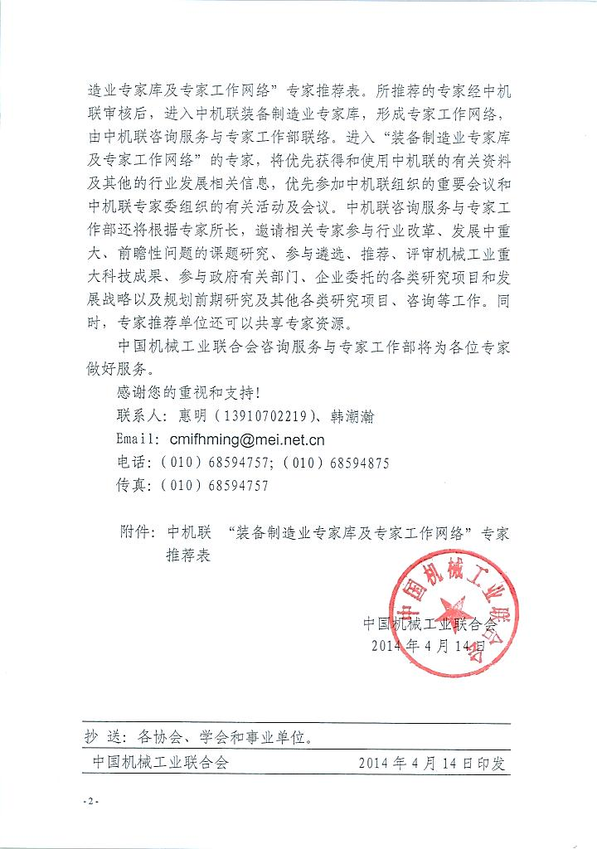
中国机械工业联合会咨询服务与专家工作部将继续为各位委员、专家做好服务。
感谢您的重视和支持！
联系人：惠明（13910702219）、韩潮瀚
Email：cmifhming@mei.net.cn
电话：（010）68594757；（010）68594875
传真：（010）68594757

附件：中机联 “装备制造业专家库及专家工作网络”专家推荐表

中国机械工业联合会咨询服务与专家工作部
2014年3月28日
附件：中机联 “装备制造业专家库及专家工作网络”专家推荐表
姓名 |  |  |  |  |  |  |  |  |  | 性别 |  |  |  |  |  |  |  |  |  | 身份证号
最 高  学 历 |  |  |  |  |  |  | 毕 业  院 校 |  |  |  |  |  |  |  |  |  |  |  |  |  |  |  |  |  |  | 毕业时间
工作单位 |  |  |  |  |  |  |  |  |  |  |  |  |  |  |  |  |  |  |  |  |  |  |  |  |  | 所在省市
单位性质 |  |  | 高等院校 |  |  | 科研院所 |  |  | 政府机构 |  |  |  |  | 企业 |  |  | 社会团体 |  |  |  |  |  |  | 其他 |  |  |  |  | 主管部 门
技术职称 |  |  |  |  |  |  |  | 单位职务 |  |  |  |  |  |  |  |  |  |  |  |  | 办公电话
移动电话 |  |  |  |  |  |  |  | 住址电话 |  |  |  |  |  |  |  |  |  |  |  |  | 传真电话
E-mail |  |  |  |  |  |  |  |  |  |  |  |  |  |  |  |  |  | 是否本单位专家委委员（如未设专家委，可填“未设”）
业务联系  通讯地址 |  |  |  |  |  |  |  |  |  |  |  |  |  |  |  |  |  |  |  |  |  |  |  |  |  |  | 邮政编码
家庭联系  通讯地址 |  |  |  |  |  |  |  |  |  |  |  |  |  |  |  |  |  |  |  |  |  |  |  |  |  |  | 邮政编码
研究领域 |  |  |  |  |  |  |  |  |  |  |  |  |  |  |  | 熟悉领域
研究方向
熟悉语种 |  |  |  |  |  |  |  |  |  |  |  | 熟悉程度 |  |  |  |  |  |  | 精通 |  |  |  |  |  | 熟练 |  |  |  |  | 良好 |  |  |  | 一般
专  业简历 | 从事专业工作简历（可另加附页）
能够参加咨询活动的行业、技术的领域
推荐单位意见 |  |  |  |  |  |  |  |  |  |  |  |  | 推荐单位盖章
填表说明：1、以上信息请使用全称，避免简称；2、姓名请与身份证一致；3、若退休在家者，请填写退休前原工作单位、单位职务；4、请务必填写身份证号码、各类电话和E-mail地址，以方便联系。

